## 试题2 矩阵卷积计算

在遥感图像处理中，经常要进行图像增强、图像滤波、边缘提取的等操作，将原始影像与算子模板进行卷积计算。本题采用文本数据，相关思想可应用于图像处理之中。

### 一、数据文件读取（20分）

编写程序，读取“N矩阵.txt”和“M矩阵.txt”，其中文件“N矩阵.txt”的内容如图1所示，代表方形矩阵 （10行，10列），其中文件“M矩阵.txt”的内容图2所示，代表方形矩阵 （3行，3列）。

J

I

|  |  |  |  |  |  |  |  |  |  |
| --- | --- | --- | --- | --- | --- | --- | --- | --- | --- |
| 10.00 | 13.50 | 14.00 | 13.80 | 13.90 | 15.60 | 13.30 | 14.50 | 13.70 | 14.40 |
| 13.50 | 13.30 | 15.10 | 16.40 | 15.40 | 14.90 | 11.30 | 13.50 | 17.70 | 13.30 |
| 15.70 | 14.00 | 16.30 | 18.60 | 16.80 | 16.60 | 12.50 | 15.50 | 16.70 | 14.80 |
| 16.50 | 15.90 | 15.20 | 17.40 | 17.60 | 17.70 | 14.30 | 14.50 | 18.50 | 15.60 |
| 12.60 | 13.30 | 14.40 | 16.50 | 18.40 | 18.40 | 17.30 | 16.50 | 19.70 | 17.40 |
| 14.10 | 17.70 | 16.00 | 15.40 | 14.50 | 19.60 | 15.20 | 18.50 | 14.70 | 18.30 |
| 18.50 | 14.50 | 14.70 | 13.10 | 15.40 | 14.30 | 12.30 | 17.50 | 12.40 | 13.20 |
| 22.30 | 15.20 | 15.80 | 18.00 | 17.20 | 13.50 | 13.70 | 16.50 | 14.70 | 15.30 |
| 17.50 | 16.30 | 16.30 | 13.60 | 18.40 | 15.70 | 16.30 | 15.50 | 15.70 | 16.40 |
| 13.20 | 17.30 | 15.00 | 12.80 | 19.10 | 16.60 | 17.60 | 16.50 | 13.30 | 17.30 |

图1 矩阵N

j

i

|  |  |  |
| --- | --- | --- |
| 0.20 | 0.30 | 0.20 |
| 0.25 | 0.50 | 0.35 |
| 0.10 | 0.30 | 0.20 |

图2矩阵M

### 二、算法实现（60分）

#### 算法1（30分）

请完成以下内容：

 （1）

当时，。

#### 算法2（30分）

 （2）

当时，

### 三、计算结果报告（20分）

报告结果：V。

### 四、参考答案

##### 4.1 测试数据计算结果

算法1结果

NaN NaN NaN NaN NaN NaN NaN NaN NaN NaN

NaN 10.00 11.40 12.64 13.80 13.89 14.36 14.46 14.30 13.93

NaN 11.56 12.07 13.03 14.25 14.61 14.76 14.33 13.78 13.99

NaN 13.66 13.29 13.83 15.00 15.78 15.72 14.71 13.74 14.17

NaN 15.59 15.07 14.95 15.73 16.86 16.98 15.70 14.33 14.70

NaN 14.94 15.02 14.95 15.56 16.85 17.60 17.01 15.73 15.85

NaN 13.85 14.51 14.83 15.37 16.10 17.27 17.52 16.95 16.59

NaN 15.43 15.17 15.30 15.25 15.23 15.96 16.43 16.52 16.17

NaN 19.08 17.34 16.38 15.40 15.34 15.30 15.06 14.99 15.35

NaN 19.86 18.46 16.89 15.50 15.94 15.97 15.19 14.64 15.30

算法2结果

NaN NaN NaN NaN NaN NaN NaN NaN NaN NaN

NaN 17.30 15.70 15.36 15.90 17.00 17.60 16.59 15.23 15.03

NaN 16.90 16.03 15.51 15.75 16.59 17.16 16.63 15.48 15.10

NaN 16.16 15.86 15.56 15.55 15.77 16.16 16.62 16.03 15.48

NaN 14.74 14.70 15.10 15.18 14.84 14.79 15.81 15.96 15.49

NaN 15.44 14.66 15.04 15.40 15.33 14.85 15.41 15.31 15.35

NaN 17.05 16.48 16.33 16.46 16.57 16.54 16.35 15.32 15.24

NaN 16.91 17.55 17.31 16.83 16.66 17.46 17.45 16.33 15.49

NaN 15.64 16.60 16.85 16.00 15.48 16.63 17.61 17.05 15.84

NaN 14.40 15.54 15.91 15.02 14.11 15.26 16.79 16.89 15.94

用户界面示例如图3所示，显示算法1和算法2等计算成果，另外还有打开和保存文件等功能。

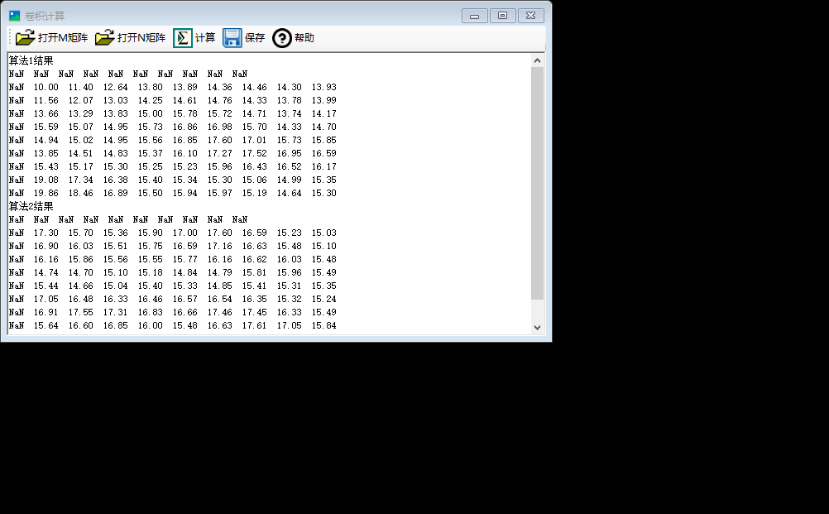

图3 用户界面示例

##### 4.2 试题说明

本题源于2016年武汉大学测绘学院夏令营编程测试（试题内容有改编），共118名同学参加了本次考试，成绩分布如图4所示，最高99分，最低0分，平均成绩67分。

图4 成绩统计图